Вагнер Оксана Анатольевна,
учитель математики МБОУ СОШ № 3,
г. Куйбышев, Новосибирская область

Технологическая карта урока по учебному предмету «Вероятность и статистика » в 10-ом классе
по теме «Формула сложения вероятностей»
Тип урока | Открытия новых знаний
Авторы УМК: | Математика. Вероятность и статистика: 10-й класс: базовый и углублённый уровни: учебное пособие/ Е.А.Бунимович , В.А. Булычёв. - Москва: Просвещение, 2023.- 223с.;  Теория вероятностей и статистика. Экспериментальное учебное пособие для 10 и 11 классов общеобразовательных учреждений/ Ю.Н.Тюрин, А.А.Макаров, И.Р.Высоцкий, И.В.Ященко. - М.: МЦНМО, 2014.- 248с.
Цели урока | -Обеспечить осознанное формирование навыка нахождения вероятности суммы событий (совместных, несовместных)  -Формировать навыки рефлексии коррекционно-контрольного типа и реализации коррекционной нормы (фиксирование собственных затруднений в деятельности, выявление их причин, построение и реализация проекта выхода из затруднения)  -Способствовать воспитанию интереса к предмету, аккуратности, усидчивости.
Планируемые образовательные результаты | Личностные:  Способность к эмоциональному восприятию математических объектов, задач, решений, рассуждений  Метапредметные:  регулятивные: ставить цели и планировать пути их достижения, находить и исправлять ошибки с помощью учителя и самостоятельно;  коммуникативные: слушать собеседника, аргументировать свою позицию при выработке общего решения в совместной деятельности; осуществлять контроль, коррекцию, оценку действий партнера;  познавательные: анализировать (выделять главное), обобщать (делать выводы), понимать информацию; умение работать с таблицами; умение строить речевые конструкции; выделять формальную структуру задачи; анализировать условия и требования задачи.  Предметные:  -Оперировать понятиями: события совместные, несовместные, зависимые, независимые, случайные, достоверные, невозможные, равновозможные, противоположные; вероятность события  -Находить пересечение и объединение данных событий  -Пользоваться диаграммами Эйлера  -Применять полученные знания при решении практических задач, связанных с нахождением вероятности суммы двух, трех событий (совместных, несовместных)  -Умение структурировать знания, выбор наиболее эффективных способов решения задач, рефлексия способов и условий действия.
Размер мультимедиа компонента | 185 Кб
Вид мультимедиа компонента | презентация
Ресурсы, оборудование, материал | Презентация "Формула сложения вероятности", интерактивная доска
Ссылки на использованные интернет-ресурсы | https://mathprofi.net/files/sbornik_zadach_na_teoremy_slozhenija_i_umnozhenija_verojatnostej.pdf  https://gufo.me/dict/ozhegov/вероятность
Используемые педагогические технологии, методы и приемы | Технология учебно-исследовательской деятельности, информационно-коммуникационные технологии, технология проблемного обучения

Технологическая карта урока
Этап урока | Деятельность учителя | Деятельность учащихся | Формируемые УУД
I.Организационный этап. Мотивация к учебной деятельности | Приветствие  - Сергей Иванович Ожегов в толковом словаре русского языка дает определение вероятности так: «Вероятность - возможность исполнения, осуществимости чего-нибудь». И я надеюсь, что на сегодняшнем уроке вероятность осуществить нашу цель, равна единице. Но для начала давайте поставим цель урока, исходя из темы, изображенной на экране. (приложение 1, слайд 1) | Активное слушание, взаимодействие с учителем высказывают своё мнение. Определяют цели урока | Коммуникативные: формирование умений слушать собеседника, аргументировать свою позицию при выработке общего решения в совместной деятельности  Регулятивные: формирование умений ставить цель урока
II. Актуализация знаний | Сегодня наш урок-это урок открытия новых знаний, но прежде, чем сделать открытие, повторим материал прошлых уроков.  1. Разделите события на группы, объясните принцип, по которому вы провели классификацию.  (приложение 1, слайд 2)  2. Установить соответствие между событием и определением и заполнить таблицу  (приложение 1, слайд 3)  3. Допишите правую часть равенства  На доске: : Р(Ω) = … Р(∅) = …  4. О каком событии идет речь?  (приложение 1, слайд 4)  5. Какие события сегодня на уроке не упомянули?  -Как обозначается событие противоположное А? Приведите пример двух противоположных событий. Чему равна сумма вероятностей противоположных событий?  -Какие события называются равновозможными? Приведите пример двух равновозможных событий. | Активное слушание, взаимодействие с учителем .  1. Проводят классификацию событий, объясняют по каким критериям проведена классификация.  Ответ:(приложение 2, таблица 1)  2. Соотносят события с их определениями  Ответ:(приложение 2, таблица 2)  3. Ответ: 1;0.  4. Активно совместно вовлечены в учебную деятельность Ответ:(приложение 2, таблица 3)  5.Ответ: противоположные, равновозможные  Отвечают на поставленные вопросы, приводят примеры противоположных и равновозможных событий. | Предметные: повторение материала по теме “ События”  Личностные: формирование способности к эмоциональному восприятию математических объектов независимость и критичность мышления  Коммуникативные: формирование умений владения диалоговой формой речи, умения слушать собеседника  Познавательные: формирование умений сравнивать, классифицировать объекты, анализировать, доказывать, обосновывать
III. Подведение к новой теме | 1. На диаграмме Эйлера заштрихуйте событие: а) Ᾱ; б) $\overline{А∪В}$; в) Ᾱ $∩$ В.  (Предложить выйти 3 ученикам к доске и выполнить задание для каждого условия; затем вызвать ещё 3 учеников для проверки результата и исправления ошибок)  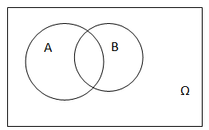  Использовать интерактивную доску, (приложение 1, слайд 5)  2. На диаграмме Эйлера заштрихуйте событие: а) А $∩$ В; б) А $∩$В$∩$ С; в) $\overline{А ∩ В ∩ С}$.  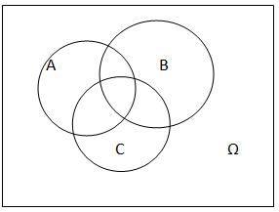  Использовать интерактивную доску, (приложение 1, слайд 6)  -Для чего при решении многих задач используют диаграмму Эйлера? Чем она помогает?  -Как, на ваш взгляд, последние два задания связаны с новой темой урока? С какой целью мы их повторили? | По каждому из заданий (1) и (2) по 3 ученика выходят к доске для выполнения практической работы, затем 3 других ученика выполняют проверку и оценивают работы одноклассников. Класс оценивает работу ребят, выполнивших задание и проверяющих задание.  Активно совместно вовлечены в учебную деятельность  Ответ (ожидаемый):  1) наглядность;  2) вывести формулу сложения вероятностей, используя иллюстрацию диаграммы Эйлера | Личностные: независимость и критичность мышления  Коммуникативные: формирование умений аргументировать свою позицию, оформлять свои мысли в устной речи  Познавательные: формирование умений сравнивать, классифицировать объекты, анализировать, доказывать, обосновывать  Регулятивные: контроль, корреция, оценка;  Выдвижение версий решения проблемы.
IV. Открытие новых знаний. | -Так давайте попробуем сами вывести формулу сложения вероятностей.  Нам надо определить, чему равна Р(АUВ) .  Начертите в тетради прямоугольник и изобразите множество Ω. На множестве достоверных событий изобразите события А и В кругами Эйлера. Закрасьте события А и В.  Сравните свой рисунок с рисунком на доске (на доске рассмотрены 2 случая: совместные и несовместные события).  (приложение 1, слайд 7)  Поднимите руку те, у кого также 2 случая.  Как вы считаете, почему верно было рассмотреть 2 случая?  Используя иллюстрации, попробуйте вывести формулу Р (А$∪$В).  (Ребята могут выводить формулу в любой последовательности. Однако, целесообразнее начать с вывода формулы для совместных событий и прийти к выводу, что она является универсальной для любых событий, т.к. для несовместных событий А$∩$ В= $∅$, а значит Р(А$∩$ В)=0  Ребята, вы молодцы! Вы вывели формулу сложения вероятностей. Однако, вы вывели формулу для двух событий. Усложним задачу и выведем формулу сложения вероятностей для трёх событий.  Для этого изобразите диаграмму Эйлера для трех событий. Но прежде всего, скажите, что надо взять во внимание, исходя из универсальности формулы сложения вероятностей для двух событий.  Сравните свой рисунок с рисунком на доске  (приложение 1, слайд 8)  Используя иллюстрации, попробуйте вывести формулу Р (А$∪$В$∪$С). | Выполняют работу в тетради.  Фиксируют место и причины затруднения  Ответ: не было указано, какими являются события А и В (совместными или нет), поэтому надо было рассмотреть оба случая  Выдвигают гипотезы.  Приходят к выводу:  Р(А$∪$В)=Р(А)+Р(В)-Р(А$∩$ В).  Ответ (ожидаемый): рассмотреть только случай, где все три события попарно совместны между собой, т.к. для несовместных событий А$∩$ В= $∅$, а значит Р (А$∩$ В)=0  Выдвигают гипотезы, в случае необходимости опровергают их, выдвигают новые.  Приходят к выводу:  Р(А$∪$В$∪$С)=Р(А)+Р(В)+Р(С)-Р(А$∩$В)-Р(А$∩$С)-Р(В$∩$С)+Р(А$∩$В$∩$С). | Познавательные: анализировать (выделять главное), обобщать (делать выводы), понимать информацию; формировать умение строить речевые конструкции; анализируют условия и требования поставленной задачи.  Регулятивные: выдвижение версий решения проблемы, коррекция
VI. Первичное применение новых знаний в условиях расширения способов решения задачи | Ребята, удобная формула для нахождения вероятности суммы трех событий?  -Давайте попробуем найти другой способ, упрощенный вариант. Предлагаю выполнить работу по вариантам:  (приложение 1, слайд 9)  Давайте сравним заштрихованную область.  Мы наглядно убедились, что для нахождения вероятности суммы трех событий можно использовать любую из формул:  - Р(А$∪$В$∪$С)==Р(А)+Р(В)+Р(С)-Р(А$∩$В)-Р(А$∩$С)-Р(В$∩$С)+Р(А$∩$В$∩$С)  - Р(А$∪$В$∪$С)=1-Р($\overline{А }∩\overline{В}∩\overline{С}$)  -Как вы считает, работает ли второй способ для нахождения вероятности суммы двух событий?  -Тогда запишите вторую формулу сложения вероятностей для двух событий | Ответ (ожидаемый): нет, слишком длинная формула.  Ребята выполняют работу  Ответ (ожидаемый): закрашенные области совпадают.  Составляют опорный конспект  Ответ: да  Ребята составляют и записывают формулу  Р(А$∪$В)=1-Р($\overline{А }∩\overline{В}$) | Предметные: совершенствование навыков решения задач  Личностные: независимость и критичность мышления; воля и настойчивость в достижении цели.  Познавательные: алгоритмизировать ход решений, умозаключать, делать выводы.  Коммуникативные: критично относиться к своему мнению и результатам своей деятельности, с достоинством признавать ошибочность своего мнения, если оно таково.  Регулятивные: выдвижение версий решения проблемы, коррекция.
VI. Самостоятельная работа с проверкой и самооценкой | Решите задачу, выбрав наиболее рациональный способ, используя новый материал сегодняшнего урока.  Задача:  Из партии бюллетеней, доставленных с 3 избирательных участков, эксперт отбирает только действительные бюллетени. Вероятность того, что бюллетень с первого участка окажется действительным, равна 0,95, со второго – 0,9, с третьего – 0,85. Найти вероятность того, что из трех выбранных бюллетеней (по одному с каждого участка) хотя бы один действительный.  (приложение 1, слайд 10)  А теперь сравните свои ответы с ответами на доске. Оцените себя  (приложение 1, слайд 11)  Объясните смысл каждого действия в решении, указанном на доске.  Каким другим способом решали вы?  Какой рациональнее? | Выполняют задания.  Активно вовлечены в учебную деятельность  После выполнения работы сверяют свои результаты с верными ответами у доски, оценивают свою деятельность.  Взаимодействие с учителем, высказывают своё мнение. | Личностные: независимость и критичность мышления; воля и настойчивость в достижении цели.  Познавательные: алгоритмизировать ход решений, умозаключать, делать выводы.  Коммуникативные: критично относиться к своему мнению и результатам своей деятельности, с достоинством признавать ошибочность своего мнения, если оно таково.  Регулятивные: контроль, оценка, коррекция
VII.Домашнее задание. Инструктаж по его выполнению | Информирует учащихся о домашнем задании. Проводит инструктаж.  Решить задачи ( уровень- по выбору учащихся)  (приложение 1, слайд 12) | Получают домашнее задание (раздаточный материал). Выбирают уровень задач. | Регулятивные: Умение соотносить свои действия с планируемыми результатами, определять задачи по подготовке домашнего задания.
VШ.Подведение итогов. Рефлексия учебной деятельности | – Что нового узнали на уроке?  – Какую цель мы ставили в начале урока?  – Наша цель достигнута?  А теперь оцените свою деятельность на уроке, указав вероятность того, что дома вы сможете самостоятельно справиться с решением задач, используя материал сегодняшнего урока, без посторонней помощи. Поставьте знак «+» в тот столбик таблицы, который соответствует вашей оценке.  (приложение 1, слайд 13) | Отвечают на вопросы  Дают оценку | Регулятивные: оценивать свою деятельность на уроке, аргументируя причины достижения или отсутствия планируемого результата.

ПРИЛОЖЕНИЕ 1
Материал презентации «Формула сложения вероятностей»

Слайд 1  Формула сложения вероятностей | Слайд 2  Совместные  Достоверные  Зависимые  Невозможные  Несовместные  Случайные  Независимые
Слайд 3 | Слайд 4  О каком событии идет речь?  А) Совместном или несовместном:  - человек читает и человек спит  -число иррациональное и целое  -бросили кубик. Событие А- выпало 1-3, событие В- выпало 4-6  - бросили кубик. Событие А- выпало нечетное число очков, событие В- выпало число очков, кратное 3  Б) Достоверном, невозможном, случайном:  -2 человека в классе родились 15 апреля  -на карточке написаны натуральные числа. Карточки перевернули и наугад вытянули одну. Оказалось, что на карточке 0  -при бросании кубика выпало число 0  -найти клад  -в непрозрачной коробке лежат одинаковые на ощупь карточки: синие и красные. Наугад вынимается одна карточка, она белая  -в непрозрачной коробке лежат одинаковые на ощупь карточки: синие и красные. Наугад вынимается одна карточка, она синяя или красная  В) Зависимом, независимом:  -последовательно кидают 2 кубика. Выпадение числа «5» на обоих кубиках  -в непрозрачном ящике красные и белые шары. Поочередно вытягивают из этого ящика шары
  Буква | События | Номер | Определение
  А | Совместные | 1 | Обязательно произойдут при данном испытании
  Б | Достоверные | 2 | Вероятность наступления события В не зависит от того, произошло событие А или нет
  В | Зависимые | 3 | События, которые в данных условиях могут происходить одновременно
  Г | Невозможные | 4 | Могут произойти или не произойти
  Д | Несовместные | 5 | События, которые в данных условиях не могут происходить одновременно
  Е | Случайные | 6 | Вероятность наступления события В меняется в зависимости от того, произошло событие А или нет
  Ж | Независимые | 7 | События, которые никогда не произойдут при данном испытании
Слайд 5  1. На диаграмме Эйлера заштрихуйте событие: а) Ᾱ; б) $\overline{А∪В}$; в) Ᾱ $∩$ В.  А) Б) В) | Слайд 6  2. На диаграмме Эйлера заштрихуйте событие: а) А $∩$ В; б) А $∩$В$∩$ С; в) $\overline{А ∩ В ∩ С}$.  А) Б) В)
Слайд 7  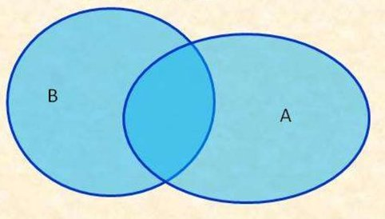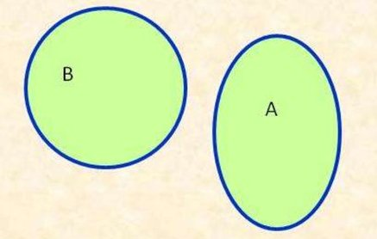  А) В) | Слайд 8  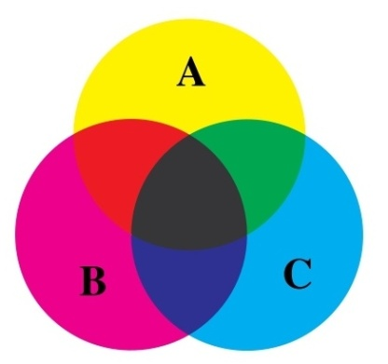
Слайд 9 | Слайд 10  Задача:  Из партии бюллетеней, доставленных с 3 избирательных участков, эксперт отбирает только действительные бюллетени. Вероятность того, что бюллетень с первого участка окажется действительным, равна 0,95, со второго – 0,9, с третьего – 0,85. Найти вероятность того, что из трех выбранных бюллетеней (по одному с каждого участка) хотя бы один действительный.  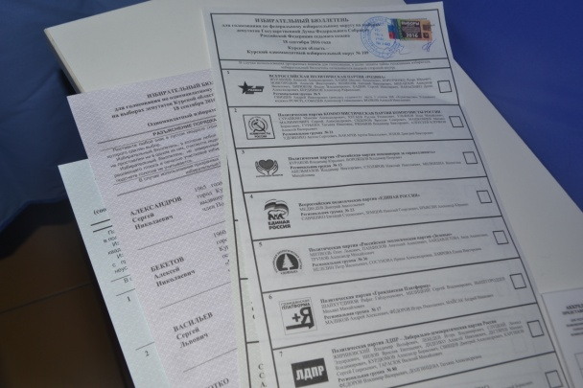
  1 вариант | 2 вариант
  Проиллюстрируйте диаграмму Эйлера, подтверждающую справедливость равенства:  Р(А$∪$В$∪$С)=Р(А)+Р(В)+Р(С)-Р(А$∩$В)-Р(А$∩$С)-Р(В$∩$С)+Р(А$∩$В$∩$С). | Проиллюстрируйте диаграмму Эйлера, подтверждающую справедливость равенства:  Р(А$∪$В$∪$С)=1-Р($\overline{А }∩\overline{В}∩\overline{С}$)
Слайд 11  Р =1− (1-0,95)(1-0,9)(1-0,85)=0,99925 | Слайд 12  Домашнее задание:  1 уровень:  №1. Для сигнализации об аварии установлены два независимо работающих сигнализатора. Вероятность того, что при аварии сигнализатор сработает, равна 0,95 для первого сигнализатора и 0,9 для второго. Найти вероятности того, что: а) при аварии сработает только один сигнализатор; б) сработает хотя бы один сигнализатор  №2. Отдел технического контроля проверяет изделия на стандартность. Вероятность того, что изделие стандартно, равна 0,9. Найти вероятность того, что из двух проверенных изделий: а) только одно стандартное; б) хотя бы одно стандартное  2 уровень:  №1. Изделие, выпускаемое предприятием, состоит из трех основных частей, количество бракованных среди которых составляет 6% , 14% , 13% . Изделие признается непригодным и заменяется бесплатно, если хотя бы одна из его частей имеет брак. Оценить затраты на замену изделия в случае брака. Стоимость одного изделия 500 руб.  №2. Вероятность того, что при одном измерении некоторой физической величины будет допущена ошибка, превышающая заданную точность, равна 0,4. Произведены три независимых измерения. Найти вероятность того, что: а) только в двух из них допущенная ошибка превысит заданную точность; б) хотя бы в одном из них допущенная ошибка превысит заданную точность.
Слайд 13
Оцени себя!

Невозможно  (не смогу) | Случайно  (возможно смогу) |  |  | Достоверно  (точно смогу)
Р(∅) =0 | 0$<Р<1$ |  |  | Р(Ω) = 1
 | 0$\%<Р<50\%$ | 50$\%≤Р<75\%$ | 75$\%≤Р<100\%$

ПРИЛОЖЕНИЕ 2
Таблица 1

Группа | События | Принцип
1 | Совместные  Несовместные | Могут ли 2 события происходить одновременно
2 | Зависимые  Независимые | Зависит или нет вероятность одного события от наступления другого
3 | Достоверные  Невозможные  Случайные | Как происходит событие: всегда, никогда, иногда

Таблица 2

А | Б | В | Г | Д | Е | Ж
3 | 1 | 6 | 7 | 5 | 4 | 2

Таблица 3

А | - несовместное  - несовместное  - несовместное  - совместное
Б | -случайное  -невозможное  -невозможное  -случайное  -невозможное  -достоверное
В | -независимое  -зависимое

